Прокуратура г. Оренбурга Оренбургской области
Родителям о наркотиках (информация, советы, рекомендации)
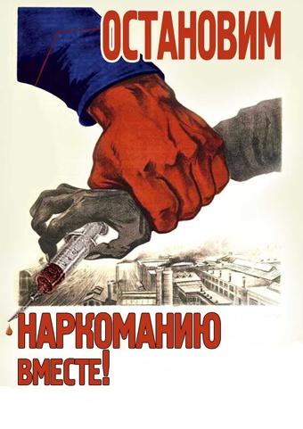
Оренбург, 2017г.
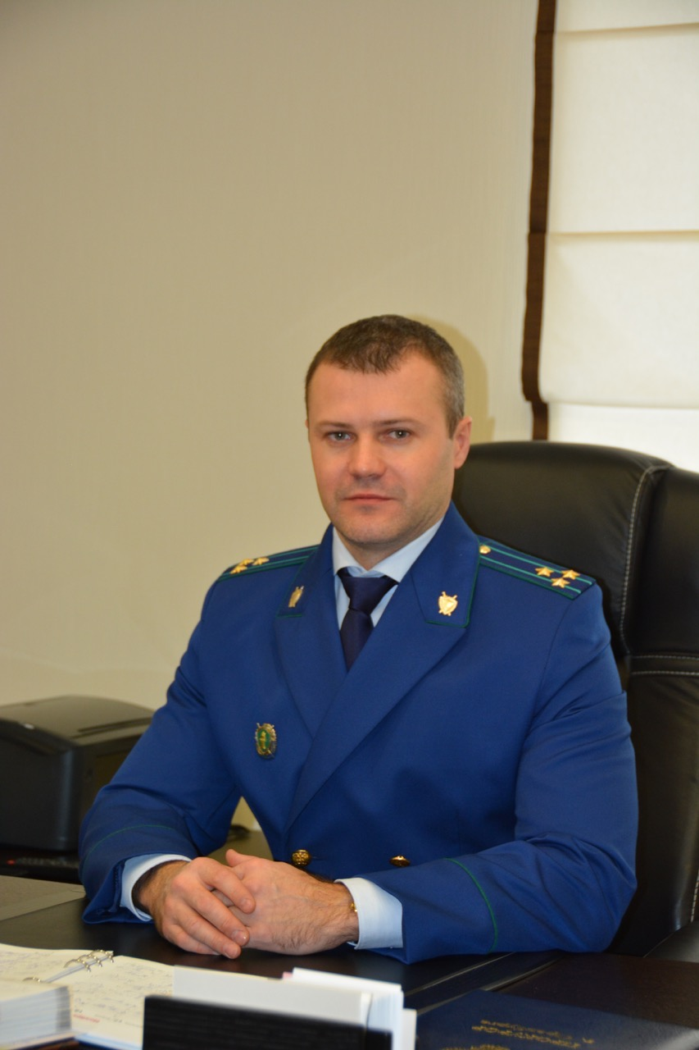

Уважаемые родители!
Еще совсем недавно, несколько лет назад мы были так далеки оттого, что сегодня мощной, мутной волной захлестнуло всех нас. Может быть, еще где-то и остались заповедные уголки, нетронутые бедой, именуемой наркомания.
Вы можете решить, что Вам это неинтересно и Вас это не касается. Увы, касается! Касается уже потому, что наркоманов становится все больше, и это не какие-то «пришельцы», это – наши дети, знакомые.
Цель данной работы дать Вам необходимую информацию по определению признаков, проявляющихся при потреблении наркотических средств подростком, а также последовательность действий при подозрении на потребление наркотиков и при их передозировке.

Прокурор г. Оренбурга, старший советник юстиции
А.В. Жугин

1. Виды наркотиков.

Наркотические средства – вещества синтетического или естественного происхождения, препараты, растения, включенные в Перечень наркотических средств, психотропных веществ и их прекурсоров, подлежащих контролю в Российской Федерации, в соответствии с законодательством Российской Федерации, международными договорами Российской Федерации, в том числе конвенцией о наркотических средствах 1961 года.

Наркомания – это тяжелое заболевание, имеющее тенденцию к быстрому, эпидемиологическому распространению и выражающееся в психической и физической зависимости человека от наркотических средств, что приводит к глубокому истощению функций организма.

Существуют следующие типы классификации наркотических средств:

по фармакологическому действию:
- стимулирующего действия;- седативного действия;- галлюциногенного действия.

по способу получения:
- растительного происхождения;- полусинтетические;- синтетические.

- Общие признаки потребления психоактивных и наркотических веществ
Физиологические признаки:

- бледность кожи;
- расширенные или суженные зрачки, покрасневшие или мутные глаза (в зависимости от того, какой был принят наркотик, поэтому некоторые наркоманы носят темные очки);
- замедленная, несвязная речь;
- потеря аппетита, похудение или чрезмерное потребление пищи;
- понос, тошнота, приступы рвоты, частые головные боли;
- озноб (подросток одевается «не по погоде»);
- хронический кашель;
- плохая координация движений (пошатывание или спотыкание);

Поведенческие признаки:

- беспричинное возбуждение, вялость;
- повышенная работоспособность;
- нарастающее безразличие ко всему, ухудшение памяти и внимания;
- уходы из дома, прогулы школы по непонятным причинам;
- трудность в сосредоточении на чем-то конкретном;
- бессонница;
- болезненная реакция на критику, частая и резкая смена настроения;
- повышенная утомляемость;
- прекращение общения с близкими прежде людьми;
- снижение успеваемости в школе;
- постоянные просьбы дать денег;
- пропажа из дома ценностей, книг, одежды, видео- и аудиотехники;
- частые телефонные звонки;
- самоизоляция, уход от участия в делах, которые раньше были интересны;
- вранье, изворотливость, лживость;
- уход от ответов на прямые вопросы, склонность сочинять небылицы;
- неопрятный внешний вид;
- склонность к прослушиванию специфической музыки;
- проведение большей части времени в компаниях асоциального типа.

Очевидные признаки:

- следы от уколов, порезы, синяки (при попадании инфекции в этих местах появляются нарывы и язвы, поэтому многие наркоманы предпочитают носить одежду с длинными рукавами);
- бумажные и денежные купюры, свернутые в трубочки;
- маленькие закопченные ложечки;
- капсулы, пузырьки, жестяные банки;
- пачки лекарств снотворного или успокоительного действия;
- папиросы «Беломор» в пачках из-под сигарет.

3. Последовательность действий родителей при подозрении на потребление наркотиков ребенком

1. Сохраняйте спокойствие и достоинство.
Найдите в себе силы для решения ситуации. Не нужно впадать в панику, Вы не имеете на это права. Криком на ребенка, битьем, угрозами Вы ничего не добьетесь. Беда, которая стала горем для Вас и всей семьи, поправима. Но исправить ситуацию можно, только если Вы отнесетесь к ней спокойно и обдуманно, так же, как Вы раньше относились к другим неприятностям.

2. Разберитесь в ситуации.

Даже в том случае, когда Вам точно известно, что ребенок потребляет наркотики, это отнюдь не означает, что он обязательно станет зависимым от наркотиков и через непродолжительное время погибнет. Формирование зависимости от наркотиков происходит достаточно быстро, но все же на это требуется время. Нельзя не учитывать, что подростка могли уговорить «только попробовать» наркотик или дали его обманным путем вместо чего-то другого (например, лекарства, витамина и т.п.), вынудили принять его под давлением или в состоянии алкогольного опьянения. Не спешите с категоричными выводами. Бывают случаи, что первое знакомство с наркотиком становится последним. Постарайтесь определиться, сумеете ли Вы сами справиться с ситуацией или же необходимо обратиться за помощью к специалистам.

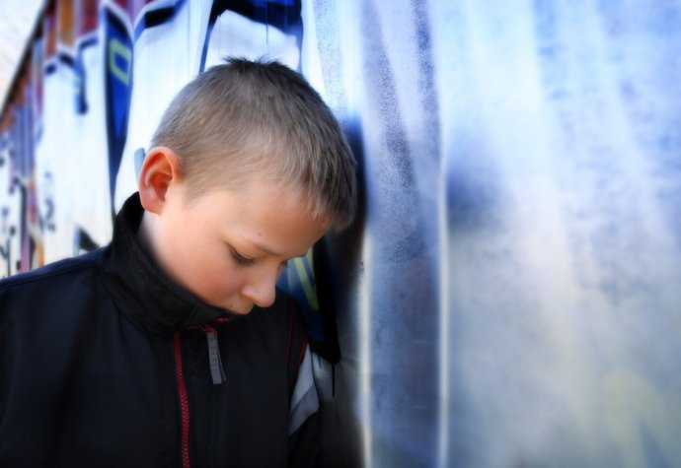

3. Сохраните доверие ребенка к себе.

Поговорите со своим ребенком на равных. Отсутствие общения приводит к нарастанию непонимания, отдаляет Вас и ребенка друг от друга. Нормальное общение всегда включает в себя способность не только слушать, но и слышать. Оно поможет Вам лучше понять своего ребенка, узнать его взгляды и чувства. У подростков достаточно сильно желание к общению, стремление быть выслушанным. Очень ценным для сохранения доверия может быть разговор-воспоминание о Вашем детстве, юности, о совершенных в прошлом ошибках, о Вашем собственном опыте употребления алкоголя, неудачного самолечения психических травм. Возможно, в таком разговоре удастся выявить общность Ваших прошлых и стоящих сегодня перед ребенком проблем. Вполне возможно, что ребенок потребляет наркотики, чтобы самоутвердиться, пережить жизненную драму.

4. Узнайте как можно больше сведений о действиях, последствиях различных психоактивных веществ.

Обладая этими сведениями, будьте внимательны, не обнаруживаете ли Вы признаки, указывающие на то, что Ваш ребенок потребляет наркотики. Если Ваши предположения подтвердились, не притворяйтесь, что все в порядке.

5. Измените свое отношение к ребенку.

Случившееся должно заставить Вас понять, что Ваш ребенок – уже взрослый человек, который по своей глупости и самонадеянности начал принимать наркотики, зная, что это крайне опасно. После этого ребенок не должен получать от Вас никаких денег на карманные расходы. Дети часто считают родительские деньги своими собственными. Дайте понять, что это не так.

6. Не позволяйте собой манипулировать.

Будьте готовы встретить сопротивление со стороны ребенка, его раздражение, попытки Вами манипулировать. Такие попытки шантажа могут быть предприняты неоднократно, обычно для получения денег. В случае отказа ребенок может заявить, что если он не получит денег, то его убьют за долги, или он покончит с собой. Подобные заявления должны встречать только спокойный и решительный ответ «нет». К шантажу могут присоединиться демонстративные попытки покончить с собой, чтобы Вы своевременно его спасли и исполнили желание подростка. Введение ограничений в конце концов поможет подростку убедиться в том, что он Вам небезразличен. А Вы не забудьте подчеркнуть, что действуете так, любя и тревожась за него, и поступаете так в его интересах.

7. Не исправляйте за ребенка его ошибки.

Заглаживая ошибки своего ребенка, родители усиливают его склонность к продолжению потребления наркотиков. Получается, что за свое поведение подросток получает двойное вознаграждение: сначала в виде «химического счастья» от наркотика, а потом и ликвидацию всех неприятных последствий. Подобная родительская забота оборачивается «медвежьей услугой»: ребенок не сталкивается с последствиями своего поведения и не делает выводов, становится безответственным и непригодным к жизни в обществе.

8. Меньше говорите, больше делайте.

Беседы, которые имеют нравоучительный характер, содержат угрозы, обещания «посадить» ребенка, «сдать» его в больницу, быстро становятся для него привычными, вырабатывают безразличие к своему поведению. Он их просто не слушает или делает вид, что слушает, на самом деле практически не слыша ни единого Вашего слова. Такое отношение к Вашим словам формируется у ребенка потому, что Вы не выполняете ни одно из своих «страшных» обещаний. Поэтому, выслушав Ваши очередные угрозы, он легко дает обещание исправиться, стать «нормальным» человеком. Обещать он будет все, что угодно, так как не собирается ничего выполнять. Он давно перестал верить в реальность Ваших угроз. Ребенок считает Вас своей собственностью, поэтому не ждет от Вас никаких конкретных действий. Но в том случае, когда ВЫ выполните то, что обещали, он станет гораздо более управляемым и послушным.

9. Приложите усилия, чтобы привлечь ребенка к лечению.

Необходимо собрать, например, у психиатра-нарколога вместе всех людей, которые значимы для пациента и обеспокоены его наркотизацией. Этим лицам специалист может помочь составить письменные отчеты о потреблении им наркотиков, его поведении, о котором они сами знают, и об их чувствах, вызванных таким поведением. Нужно, чтобы в отчете каждый человек из окружения, значимого для подростка, описал, какие чувства вызывает у него лично конкретный поступок или поведение в целом подростка и как это отразилось на его отношении к больному. Сведения должны выражать участие и заботу о ребенке. Не нужно давать оценки, выражать гнев, обиду, осуждать. Психиатр-нарколог поможет заинтересованным лицам выбрать и обсудить необходимое для пациента лечение. План лечения обдумывается заранее, для того чтобы больной, приняв решение начать лечение, имел возможность сразу госпитализироваться в наркологический стационар.
Врачу также необходимо помочь всем заинтересованным лицам решить, что они будут делать, если пациент отвергнет все предлагаемые формы помощи.
После этого организуется групповая встреча с пациентом, во время которой значимые для него лица излагают все данные отчета и рекомендации в объективной, участливой и неоценочной манере.

10. Предоставьте ребенку возможность прекратить прием наркотиков самостоятельно.

Бывают случаи, когда ребенок сам признается в том, что он употребляет наркотик, но категорически отказывается обращаться за помощью к врачу. Разрешите ему попробовать предпринять такую попытку. Это практически невозможно, но дайте ребенку самому убедиться в этом.

11. Не допускайте самолечения.

Категорически сопротивляйтесь, если подросток захочет заниматься самолечением, используя для этого медикаменты, рекомендованные кем-то из его окружения. Для лечения наркотической зависимости используются определенные препараты, неграмотное применение которых может привести к серьезным осложнениям, угрожающим жизни. Грамотное, квалифицированное лечение может проводить только психиатр-нарколог.

12. Помогите ребенку найти врача.

Для этого имеются «телефоны доверия», узнайте все о клиниках и специалистах, которые должны иметь лицензию на консультирование, диагностику, лечение и реабилитацию больных с наркотической зависимостью. Посоветуйтесь по телефону, как вести себя в создавшейся ситуации. Возможно, прием наркотиков – это попытка ребенка решить свои личные проблемы. Тогда лучше сначала проконсультироваться с психологом или психотерапевтом, которые работают в наркологических учреждениях. Если Вы предполагаете, что ребенок систематически употребляет наркотики, нужно, не теряя времени, обратиться к психиатру-наркологу. Узнайте о различных методах лечения, разных врачах, после чего выберите тот метод и того специалиста, которому Вы доверяете. Помощь ребенку в поисках врача – это единственное одолжение, которое Вы должны сделать. Необходимо поддержать решение ребенка обратиться за помощью к врачу и присутствовать на первом приеме для моральной поддержки.

13. Восстановите доверие к ребенку, после того, как он прекратит потреблять наркотики.

В первую очередь прекратите обсуждать проблему наркотической зависимости, не напоминайте ребенку о самом существовании наркотика, так как навязчивые разговоры могут сыграть провокационную роль. Установите разумные границы контроля. Конечно, Вы не сразу успокоитесь, но не позволяйте страхам взять верх над благоразумием, не опускайтесь до обысков, осмотров ребенка – это не поможет, но травмирует его.

14. Помогайте ребенку изменить жизнь к лучшему.

Постарайтесь найти время для общения с подростком и совместных занятий. Вместе ходите в театры, музеи, на спортивные соревнования. Поощряйте его увлечения, интересы, помогите ему найти дело по душе – все это поможет стать альтернативой потребления наркотиков. Обратите внимание на то, как Вы сами относитесь к курению, алкоголю, самолечению. Если Вы справились с негативным потреблением таких веществ, то Ваш пример послужит образцом поведения для Ваших детей. Не оставляйте достижения детей без внимания. Напоминайте им, что все плохое проходит.



4. Передозировка психоактивных веществ. Этапы оказания первой помощи при передозировке наркотиков.

Самой грозной опасностью употребления наркотиков и психотропных веществ является передозировка. В этом случае может наступить смерть от остановки дыхания, сердца или перекрытия рвотными массами дыхательных путей. Важно вовремя оказать первую помощь и срочно вызвать врачей из службы «03». Признаками передозировки являются: потеря сознания, резкая бледность, неглубокое и редкое дыхание, плохо прощупывающийся пульс, отсутствие реакции на внешние раздражители, рвота.

5. Что необходимо делать родителям, чтобы уберечь детей от наркотиков

- Содействовать укреплению чувства собственного достоинства собственного ребенка, для этого нужно:
а) создать в семье атмосферу доверия и безопасности;
б) выработать ясные и справедливые правила, быть последовательными при договоренностях;
в) способствовать инициативе и самостоятельности;
г) искренне заботиться о внутренних чувствах ребенка, то есть интересоваться его желаниями и проблемами в школе и на улице, среди ровесников и в компании.

2. Запомнить, что систематические придирки и наказания менее результативны, чем поддержка, похвала и конструктивная критика.
Поступайте со своими детьми так, потому что:
1. Низко оценивая себя, они в первую очередь становятся жертвами наркомании.
2. Без доверия к близким, ребенок не обратится к ним в кризисной ситуации.
3. Противоречивые и несправедливые требования способны привести к болезненным ситуациям и подтолкнуть к поискам «обезболивающего».

Как становятся наркоманами.

Причин для первых попыток употребления можно найти великое множество. Однако наиболее часто встречаются следующие.
1. Употребление из любопытства.
2. Употребление ради удовольствия.
3. Употребление как протест против родителей.
4. Употребление для снятия напряжения.



КАК ГОВОРИТЬ С РЕБЕНКОМ О НАРКОТИКАХ

Перед ребенком открывается дверь во взрослую жизнь, путь в которую связан с преодолением явных и скрытых препятствий. Именно вы, родители, должны помочь своему ребенку преодолеть их.
Не запугивайте ребенка, но постарайтесь донести до него то, что каждое действие, поступок влечет за собой определенные последствия. Если поступок направлен на добро, созидание – последствия благоприятные. Плохие поступки рождают зло.
Плохие поступки иногда способны сломать человеку жизнь. И не только ему. Но и многим другим!
Объясните ребенку, к каким неизбежным последствиям приводит употребление наркотиков. Мы ничего в жизни не делаем просто так! И за каждый свой выбор несем ответственность именно мы и никто другой!
Почему именно в подростковом возрасте дети чаще всего начинают пробовать наркотики?
Потому что в этом возрасте ребенку хочется показать себя героем, для него очень важно мнение друзей, сверстников.
Первое знакомство с наркотиками чаще всего происходит в компании.
Доброжелательность и поддержка семьи помогут воспитать в ребенке чувство собственного достоинства, уверенности в себе и способность отстоять свое мнение. Это даст ему возможность противостоять давлению сверстников, употребляющих наркотики, их желанию навязать свою волю.
Не стоит активно запрещать подростку дружить с кем-то из его окружения, он все равно вас не послушает. Это вызовет реакцию протеста, что характерно для его возраста. Он станет скрытным, и вам сложнее будет узнать, чем живет ваш ребенок.
Скажите ему, что если он будет общаться с наркоманами, то рано или поздно сам станет наркоманом. Даже если он будет употреблять наркотики не каждый день!
Вашему ребенку может казаться, что его друзья никакие не наркоманы. На начальной стадии он этого не замечает. ОДНАКО! Уже после первого приема наркотика психика человека начинает меняться! Первая стадия наркомании очень привлекательна – это кайф, удовольствие, эйфория. Но за удовольствие надо платить, причем не только здоровьем. Опираясь на четкую и правильную систему ценностей, сформированную в вашей семье, подросток сам сделает правильный выбор – жить без наркотиков.
Потому что употреблять наркотики – значит мгновенно или постепенно вести себя к гибели!
В подростковом возрасте ребенок стремится освободиться от родительской опеки, доказать свою принадлежность к миру взрослых, не до конца понимая, что это значит.
Важно объяснить ему, что:
1.Взрослый человек – не тот, которому все позволено, которого не накажут, потому что он уже взрослый. Взрослый – человек разумный, способный нести ответственность за свой выбор, который не зависит от давления других людей.
2.Выбирая наркотики, ты поддаешься влиянию сверстников-наркоманов, которые диктуют тебе свою волю, а такой выбор нельзя назвать свободным!
3.Вместо того, чтобы зарабатывать деньги для семьи, на карманные расходы (чтобы не просить каждый раз у родителей), на обучение в ВУЗе, наркоман только тратит, продавая вещи из дома, совершая кражи и грабежи. На этом хорошо наживаются дилеры и наркобароны, строят коттеджи на берегу моря, покупают дорогие машины.
Они зарабатывают, а ты тратишь! Зарабатывают на твоем здоровье, успехе, благополучии!
4.Героизм, смелость, «взрослость» - не в том, чтобы попробовать наркотик, а в том, чтобы отказаться от него, даже и не пробуя.
5.Употребляя наркотики, наркоман рискует заразиться СПИДом, гепатитом, туберкулезом, получить заражение крови.
6.Психическая зависимость неизбежно влечет за собой зависимость физическую. Пропустив прием очередной дозы, наркомана мучает ломота в суставах, рвота, озноб, холодный пот, боли в животе, перепады температуры. Тяжелый грипп + пищевое отравление = ¼ того, что испытывает наркоман в период ломки.
7.Наркомания напрямую связана с нарушением закона. Провести свою молодость в тюрьме – далеко не радужная перспектива!
8.Употребление наркотиков перечеркивает будущее: поступление в ВУЗ, устройство на престижную высокооплачиваемую работу, возможность иметь здоровых детей и иметь их вообще.
Как уберечь ребенка от наркотиков. Диалог между родителями и детьми.
Многие родители считают, что «отстают» от собственных детей. Это порождает в них неуверенность и приводит к невозможности разговоров на темы, волнующие подростков. Возможно, некоторым родителям и вообще не хотелось бы никогда затрагивать темы наркомании, алкоголизма, СПИДа и т. д., так как им кажется, что излишние разговоры могут, наоборот, развить в детях повышенный интерес.
НО! Если отношение к наркотикам у вашего ребенка не сформируете вы, как родитель, то это обязательно сделает кто-то другой (сверстники, друзья, улица).
Главное не бояться обсуждать с ребенком эту тему!
Сегодня ситуация такова, что подростки получают обрывки информации о наркоманах и наркотиках по телевидению, в кино, из молодежных журналов. Поэтому в 12-14 лет они знают об этом достаточно много.
НО! Кто поручится, что вся эта информация – достоверна и не работает на то, чтобы только разжечь интерес к первому приему наркотиков? Наркоторговцы?...Вряд ли им это на руку!
Дети о наркотиках говорят еще и друг с другом, порой искажая информацию настолько, что из вредных они превращаются в «тонизирующие, повышающие умственную активность» вещества.
Вы можете дать понять своим детям, что с вами тоже можно поговорить о наркотиках! 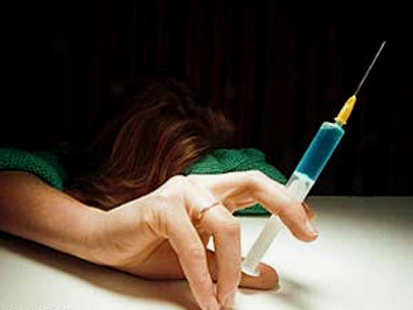
Если вы будете избегать разговоров на эту тему, то найдутся ловкие дельцы, которые смогут преподнести ему информацию! …ПО-СВОЕМУ!
Поводом для вашего разговора может стать фильм, газетная статья, конкретная жизненная ситуация. Только не читайте лекций! Лучше сначала выяснить, что уже о наркотиках знает ваш ребенок. Не стоит спрашивать, употреблял он их или нет.
Если пробовал, он никогда не признается, но говорить с ним будет труднее.
!Предпринимая те или иные шаги, с целью повлиять на отношение вашего ребенка к наркотикам, обязательно примите во внимание те особенности, которые присущи подростковому возрасту.
- Подростки испытывают необходимость выйти в жизнь без родительских указаний: помощь родителей часто рассматривается, как попытка вмешаться в личную жизнь ребенка и поэтому советы родителей воспринимаются как команды.
- А подростку интересно, когда ему расскажут, покажут и дадут попробовать!
Чем же нужно руководствоваться родителям:
1. Подростковый возраст полон противоречий и беспокойства. Поведение подростка - изменчиво и непредсказуемо – и это нормально.
Он мечется из крайности в крайность: любит родителей и одновременно их ненавидит.
2. Избегайте попыток казаться слишком понимающим. Не следует делать следующих высказываний: «Я отлично знаю, что ты чувствуешь», т.к. подростки уверены в своей неповторимости, уникальности. Их чувства даже для них самих – это что-то новое, личное. Они для себя - сложные и таинственные существа.
Подростки искренне огорчаются, когда выглядят наивными и простыми.
3. Различайте - согласие и разрешение, терпимость и санкционирование.
!Проще говоря: «Не делайте из мухи слона».
Родители могут терпимо относиться к не очень желательным поступкам детей (например, новая прическа) – т.е. поступкам, которые не были санкционированы, не поощрялись родителями.
4. Разговаривайте и действуйте, как взрослые. Не соперничайте с подростком, ведя себя так, как он, или используя молодежный жаргон. Подростки нарочно принимают стиль жизни, отличный от стиля жизни их родителей.
Это тоже составляет часть процесса формирования их личности. Так начинается постепенный отход от родителей.
НО! Подражание родителями стилю и жаргону детей, толкает их в еще более глубокую оппозицию.
5. Одобряйте подростка и поддерживайте его сильные стороны, меньше напоминайте о недостатках, больше говорите о его достоинствах.
Например, «Миша, ты помыл посуду! Молодец! Спасибо, что помог!»
6. Не акцентируйте внимания на «слабых сторонах» вашего ребенка. При обнаружении слабых сторон своего характера подросток чувствует боль.
А если причина этой боли – родители, то она дольше не проходит!
7. Помогайте подростку самостоятельно мыслить. Не усиливайте зависимость от вас.
Говорите языком, который поможет вам развить его независимость:«Это твой выбор»; «Сам реши этот вопрос»; «Ты можешь отвечать за это»; «Это твое решение».
НО! Не переборщите с его самостоятельностью! Все-таки ребенок должен чувствовать, что главный в доме – вы!
Родители должны постепенно подводить детей к самостоятельному принятию решений и учить сомневаться в правильности мнений ровесников.
• Пример. Ребенок: «Катя и Олег сказали, что иногда полезно дурачиться на уроке». Родители: «А ты как думаешь, к чему могут привести подобные развлечения?»
8. Уважайте потребность ребенка в уединении, в личной жизни. Этот принцип требует некоторой дистанции, что может показаться для многих родителей невозможным.
НО! Ведь вам самим иногда хочется закрыться в дальней комнате один на один со своими мыслями, проблемами, переживаниями! Позвольте и своему ребенку иногда делать это!
9. Избегайте громких фраз и проповедей. Попробуйте разговаривать, а не читать лекции.
Избегайте заявлений, типа: «Когда я был в твоем возрасте…», «Это меня ранит больше, чем тебя…»
10. Не навешивайте ярлыков, ведь дети склонны соответствовать тому, что о них думают родители. «Аня глупая и ленивая девочка. Она никогда ничего не добьется».
Такое «навешивание ярлыка» ведет к тому, что «предсказание» исполняется само собой.
11. Избегайте неоднозначных высказываний.
Обращение родителей к подростку должно содержать одну информацию: понятный запрет, полное доброжелательности разрешение или открытую возможность сделать выбор.
12. Не давайте полную свободу, но и не сильно ее ограничивайте.
13. Сохраняйте чувство юмора в любой ситуации.
ВЕДЬ! Вы, как родители, можете сыграть главную роль в благополучном, свободном от наркотиков будущем самого дорогого для вас существа!
Чем раньше начать работу с вашим ребенком – «против» употребления наркотиков и – «за» здоровый образ жизни, тем больше вероятности, что действия достигнут нужного вам результата!
Период детства - это время, когда вы можете доверительно обсуждать с ребенком опасность злоупотребления психотропными веществами, до того, как он столкнулся с ним!.
НО! В первую очередь нужно выбрать подходящий момент, а затем попробовать помочь детям понять, что:
средства массовой информации часто создают привлекательный образ людей, которые употребляют наркотики, но, как показывает статистика, в реальной жизни таких «супергероев» не больше, чем среди людей, не употребляющих наркотики;
наркотики притупляют разум и могут нарушать координацию движений. По-настоящему же они не помогают решить ни одну проблему;
употребление наркотиков – прерогатива взрослых, но наркотики не способны превратить ребенка или подростка во взрослого человека. Только время и опыт могут сделать это. Отсутствие зависимости от наркотиков в будущем поможет приобрести хороших друзей и занять лучшее положение в обществе. Для того, чтобы стать успешным в жизни, дети должны научиться эффективно общаться, уметь действовать в коллективе и выбирать друзей, не имеющих зависимости от наркотиков


Стоит объяснить, что, как только кто-то начинает употреблять наркотики, он утрачивает свою самостоятельность!
С этого момента все, что будет делать человек, когда и как - уже в большей степени зависит не от него самого, а от распространителя наркотиков и его зелья. Он становится заложником страшной болезни под названием наркомания и сам превращается в товар.

Куда обратиться, если в семью пришла беда:

Прокуратура г. Оренбурга 8(3532) 44-07-39

«Телефон доверия" Управления МВД России по Оренбургской области 8 (3532) 79-10-00

«Телефон горячей линии УМВД» 8 (3532) 79-10-00

